

ESTADÍSTICA GENERAL
JULIO, AGOSTO Y SEPTIEMBRE 2023.
Unidad de Comunicaciones
Alcaldía Municipal de Apopa
Elaborado octubre de 2023.

ESTADÍSTICA GENERAL UNIDAD DE COMUNICACIONES
JULIO 2023
Publicaciones | Videos * | Fotografías * | Diseños
102 | 12 | 29 | 10
AGOSTO 2023
Publicaciones | Videos * | Fotografías * | Diseños
90 | 12 | 29 | 05
SEPTIEMBRE 2023
Publicaciones | Videos * | Fotografías * | Diseños
99 | 27 | 38 | 23

 | DISEÑOS | VIDEOS | FOTOGRAFIAS
TOTAL TRIMESTRAL | 38 | 51 | 96

Métricas de Redes Sociales
Seguidores de Facebook e Instagram acumulado.
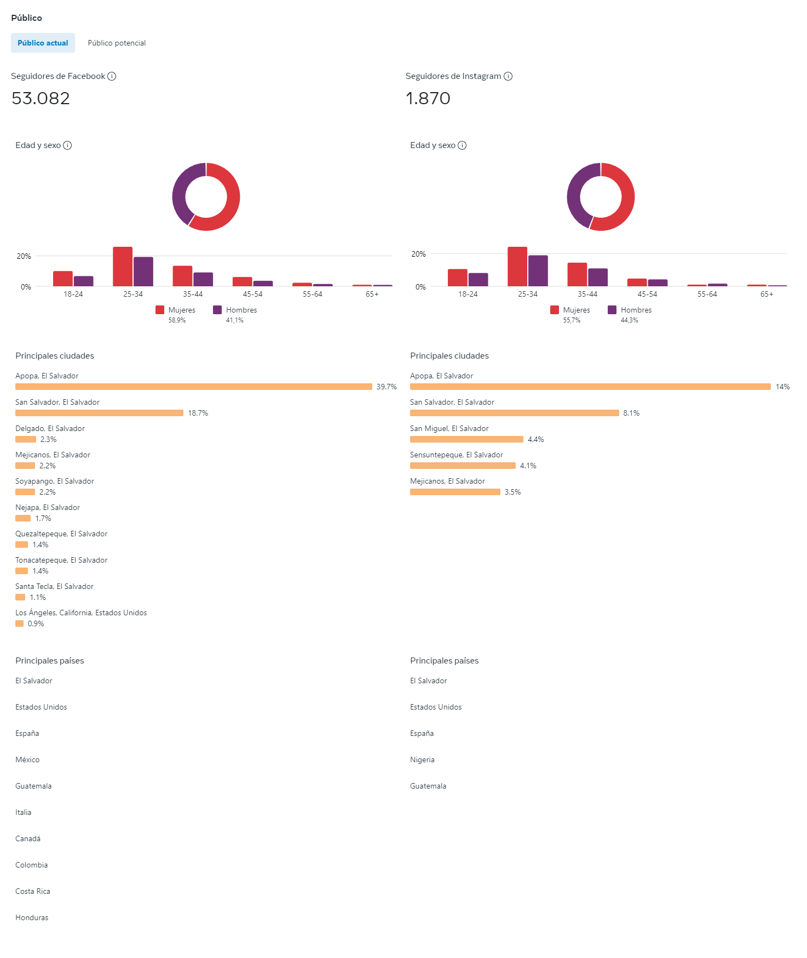

Alcance de contenido en tercer trimestre de 2023.
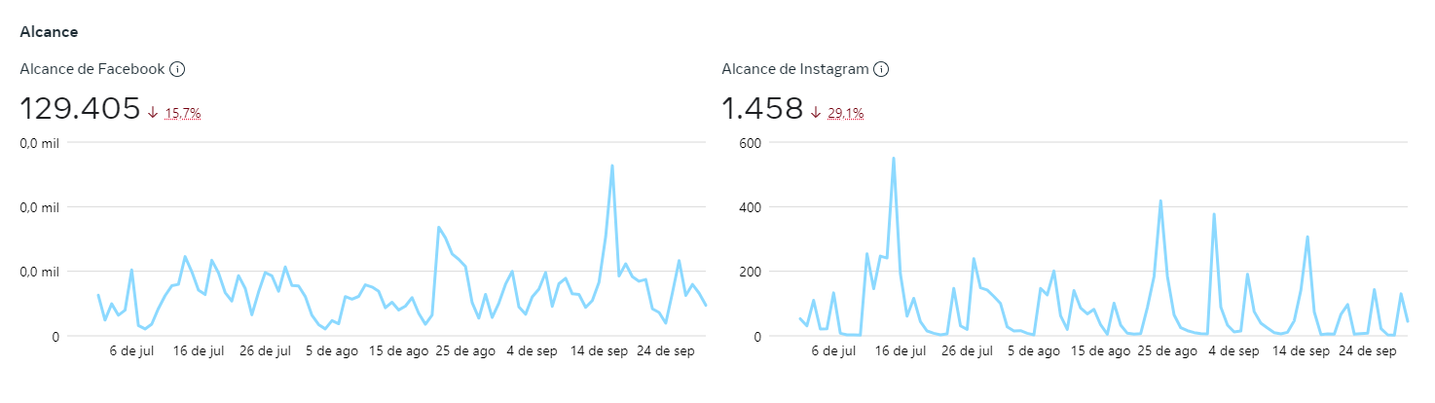
Visitas a perfil principal.
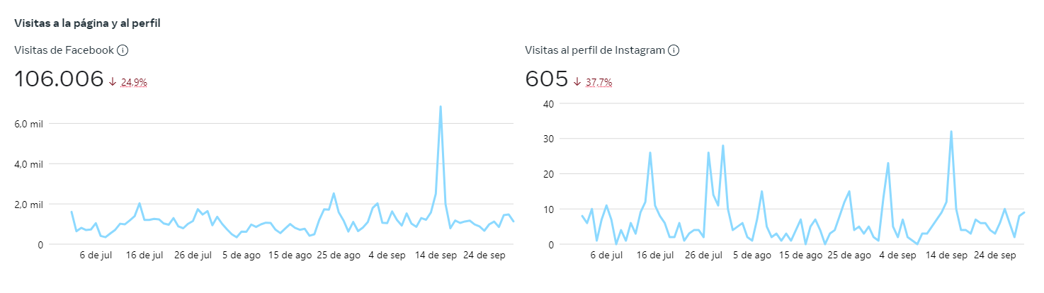
Nuevos me gusta y seguidores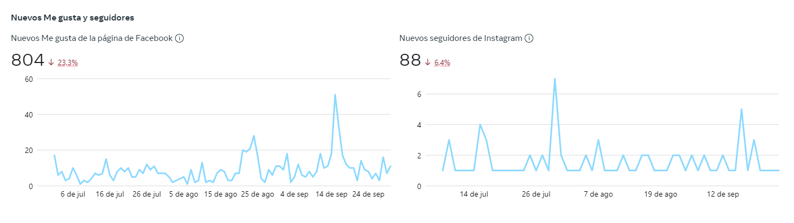

No se contó con pauta publicitaria.
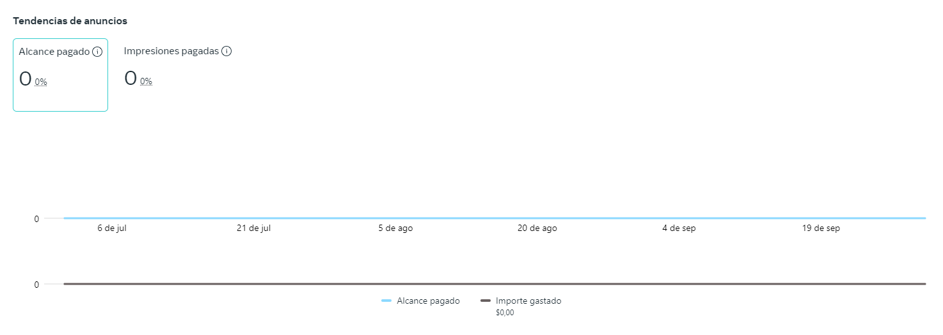
Plataforma Twitter o “X”
2,528 impresiones julio, 82 por día; 271 visitas a perfil; 15 menciones; y, 18 nuevos seguidores.
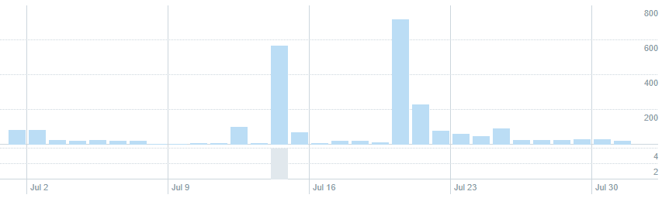

764 impresiones agosto, 25 por día; y, 14 nuevos seguidores.
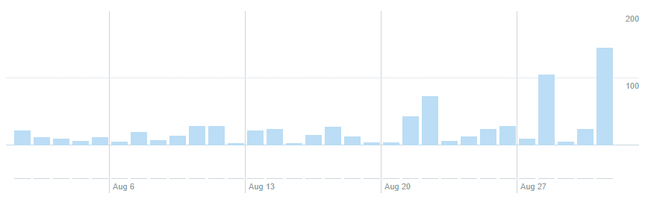

1,753 impresiones septiembre, 58 por día; y, 7 nuevos seguidores.
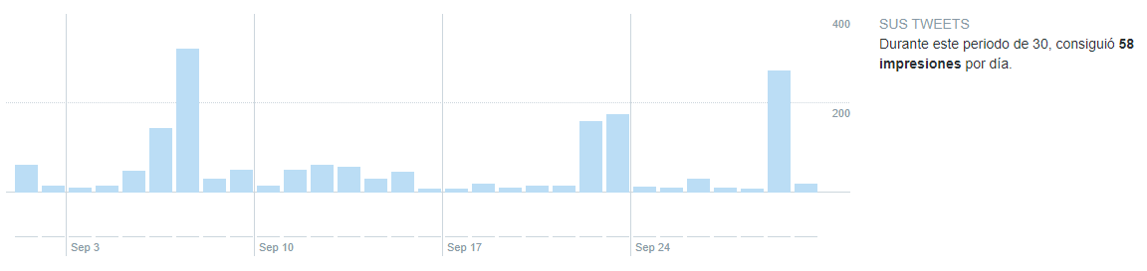

Elaborado por Unidad de Comunicaciones de Alcaldía de Apopa, octubre de 2023.

